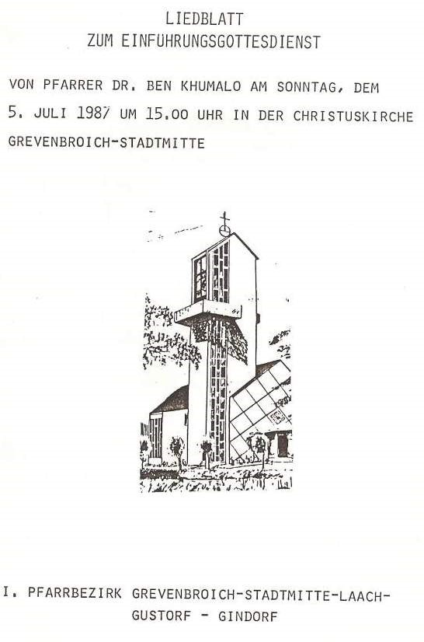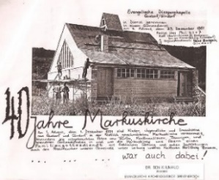

**Evangelische Kirchengemeinde Grevenbroich**

Christuskirche | Markuskirche

Matthäuskirche | Lukaskirche | Johanneskirche

Gemeindepraktikum mit sehr gutem Erfolg

*stud. theol. Rainer Withöft* zum Abschied:

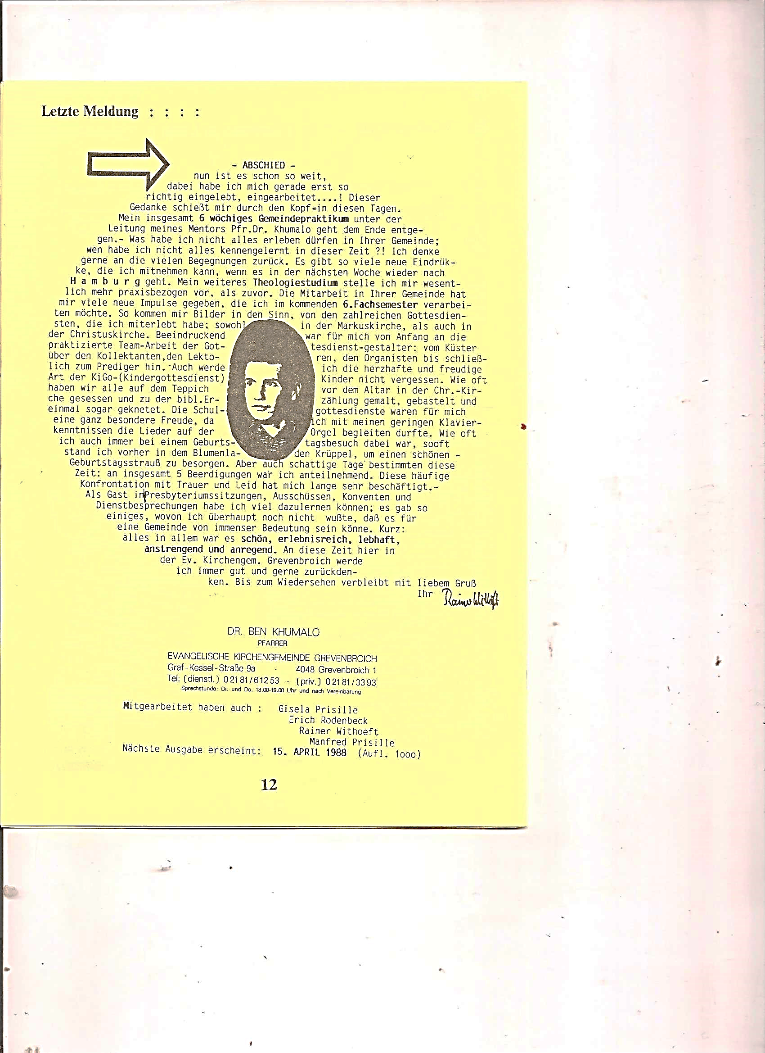

aus: Gemeindebrief 4/1988, Seite 12

**>>** [**Gemeindebrief  Febr.-März 1988**](https://www.benkhumalo-seegelken.de/wp-content/uploads/Gemeindebrief-3a_1988-1.pdf)

**>>**[**Der Hausbesuch-Dienstkreis 1988**](https://www.benkhumalo-seegelken.de/wp-content/uploads/Der-Hausbesuch-Dienstkreis-1.pdf)

**>>**[**Karl Zemlin zum Jubiläum**](https://www.benkhumalo-seegelken.de/wp-content/uploads/Karl-Zemlin-zum-Jubiläum.pdf)

**>>** [**WIR BEKOMMEN BESUCH  !**](https://www.benkhumalo-seegelken.de/wp-content/uploads/WIR-BEKOMMEN-BESUCH.pdf)

**>>** [**Festreihe “*30 Jahre Christuskirche Grevenbroich*” 1988**](https://www.benkhumalo-seegelken.de/wp-content/uploads/Festreihe_30-Jahre-Christuskirche_Grevenbroich-1988-11.pdf)

**>>** [**KiGo-PICKNICK im Pfarrgarten**](https://www.benkhumalo-seegelken.de/wp-content/uploads/KiGo-PICKNICK-im-Pfarrgarten-4.pdf)

**>>** [**Trauung im Grünen**](https://www.benkhumalo-seegelken.de/wp-content/uploads/Trauung-im-Grünen-1.pdf)

**>>** [**Pfarrer Karuera aus Namibia zu Besuch**](https://www.benkhumalo-seegelken.de/wp-content/uploads/Pfarrer-Karuera-aus-Namibia-zu-Besuch-2.pdf)

**>>** [**Minarett und Kirchturm – 06.10.1993**](https://www.benkhumalo-seegelken.de/wp-content/uploads/Minarett-und-Kirchturm__06.10.1993.doc-1.pdf)

**>>** [1990: *“Solidarität mit Geflüchteten!”*/*“Refugees welcome!”*](https://www.benkhumalo-seegelken.de/wp-content/uploads/1990_Solidarität-mit-Geflüchteten-1.pdf)

**>>** [**BEGEGNUNGEN UND GEBENHEITEN 1987-1994**](https://www.benkhumalo-seegelken.de/persoenlich-daheim/3409-momentaufnahmen-1987-1994/)